**MongoDB 설치**

**목차**

1. 배경지식 2

1) not only sql 2

2) nosql 특징 3

2) MongoDb 구조 3

2. MongoDb 설치 4

1) 다운로드 4

3. 작업 환경 6

1) Path 경로 지정 6

4. 실행 7

1) cmd 실행 7

# 배경지식

## Not Only SQL

SQL를 굳이 이용하지 않고 데이터베이스를 관리하는 시스템으로 지칭을 한다. 데이터베이스는 이미 관계형 데이터베이스가 대부분을 차지를 하고 있지만, NoSQL에서는 관계형 데이터베이스 뿐만 아니라 다양한 유형의 데이터베이스를 사용하기 위하여 사용을 하는 의미로 받아들일 수 있다.

NoSQL에 대하여 알려진 정의는 정확하게 설명할 수 있는 방법은 공식적으로 알려지지 않았지만, NoSQL 데이터베이스의 짧고 강한 특성으로 설명을 할 수 있다면, **대부분 오픈 소스 제공과 SQL 문장을 사용하지 않는 Schema-less 데이터베이스로** 요약이 가능하다.

## NoSQL의 특징

(1) 일관성에 대한 느슨함

(2) 분산 저장 비용에 대한 효율성 제공

(3) 데이터 불일치 문제를 최소화

(4) Schema-less(Schema 없이 동작하는 데이터베이스)

## MongoDb 구조

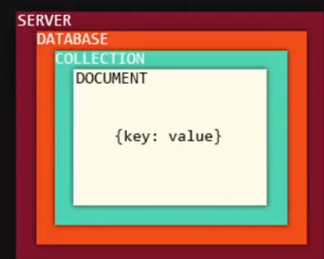

Document 안에 값들은 Json 형태로 저장이 된다.

우리가 자주보는 마크 업 언어라는 다르게 {} 묶여 있다.

Document에 값을 입력할떄는 {“key”:”value”} 이 형식을 알아 두도록 하자 !

# MongoDB 설치

윈도우 전용

<https://www.mongodb.com/download-center?jmp=homepage#atlas>

위 링크로 이동하면

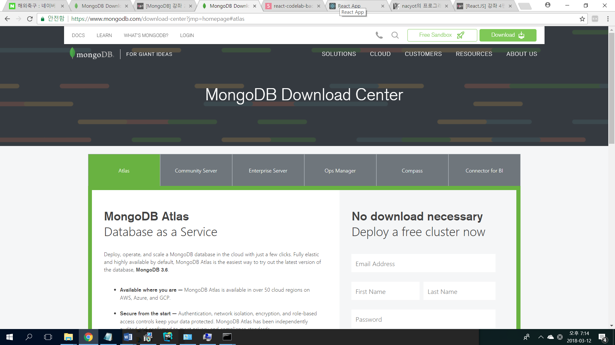

이 화면에서 Community Server 클릭 후 다운로드

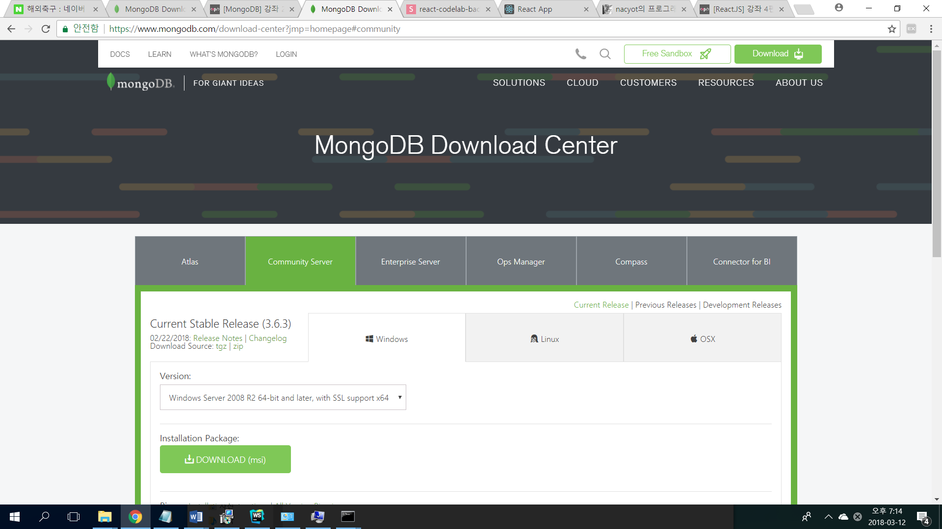

## 작업환경 설정

### mongoDb가 설치된 폴더 확인

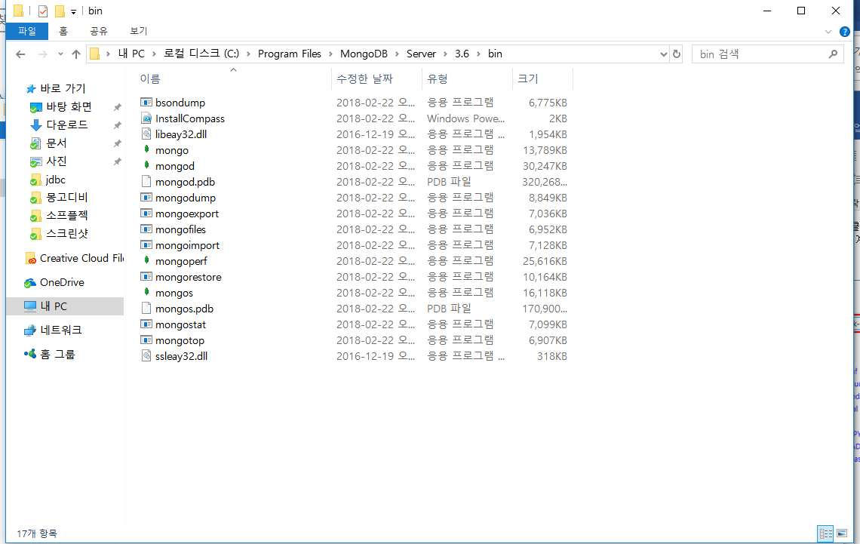

주소창의 경로명을 선택하고, Ctrl+C 키를 눌러 클립보드에 복사하자.

## Path 환경변수 만들기

Windows 제어판 - 시스템 - 시스템 - 고급 시스템 설정

여기서 path 편집

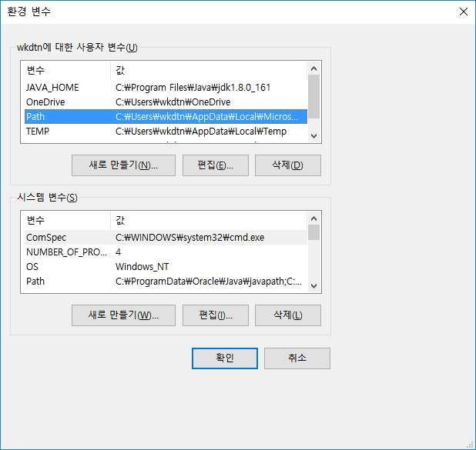

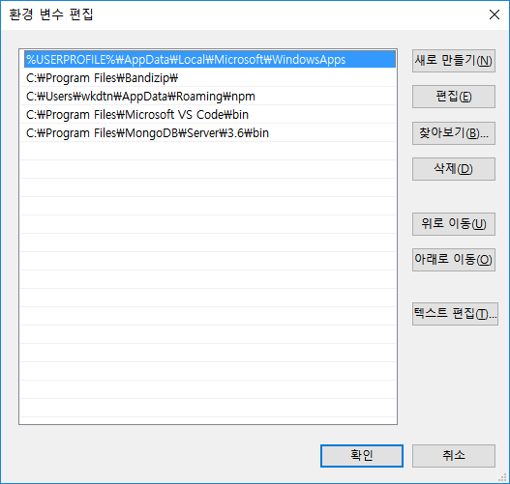

여기서 새로 만들기 ctrl + v 붙여넣기 후 확인

# 실행

## cmd실행

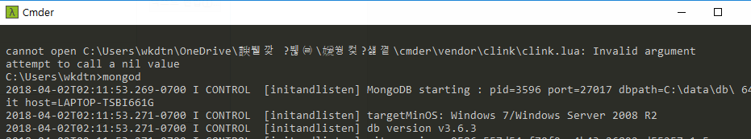

터미널 창에 mongod을 치면 서버 실행이 됨

그리고 다른 터미널 창을 띄어서 mongo를 치면 서버에 접속이 가능함

(내가 쓰는 프로그램은 cmder라는 프로그램임 )